2^{ο} Γενικό Λύκειο Γέρακα

ΠΡΟΣΚΛΗΣΗ
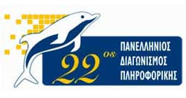


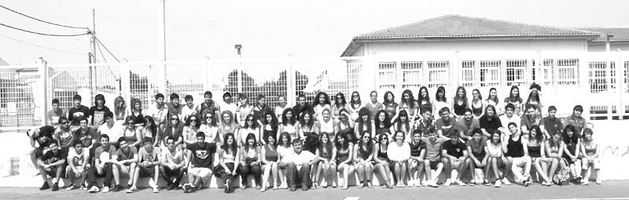

Σας καλούμε στη μουσική εκδήλωση που διοργανώνουμε στο σχολείο μας την Πέμπτη 17 Ιουνίου 2010 στις 20:30,
για να τιμήσουμε τους μαθητές και τις μαθήτριες που διακρίθηκαν κατά τη φετινή σχολική χρονιά
και να αποχαιρετήσουμε τα παιδιά της Γ΄ τάξης.

